SITIOS DE INTERES

**AQUATIC COMMONS:**

Es un repositorio digital que cubre diversos temas de ambientes marinos, estuarinos y de agua dulce. Incluye todos los aspectos de la ciencia, la tecnología, la administración y la conservación de estos ambientes, sus organismos y sus recursos, así como sus aspectos económicos, sociológicos y legales.

El repositorio contiene una colección creciente de documentos digitales que incluyen publicaciones de investigaciones, revistas, mapas, imágenes, etc. contribuidos por investigadores, bibliotecarios y sus instituciones.

Esta dirigido por La Asociación Internacional de Bibliotecas y Centros de Información en Ciencias Marinas y Acuáticas (IAMSLIC) para dar visibilidad, uso e impacto a través del acceso global a publicaciones digitales de instituciones marinas y continentales de todo el mundo que no poseen acceso a un repositorio institucional propio o que apuntan a ofrecer acceso temático específico.

Los temas están agrupados así: Agricultura, Acuicultura, Ciencias Atmosféricas, Biología, Química, Conservación, Ciencias de la Tierra, Ecología, Educación, Ingeniería, Medio Ambiente, Pesca, Salud, Gestión de la Información, Legislación, Limnología, Administración, Oceanografía, Planeación, Políticas, Polución y Sociología.

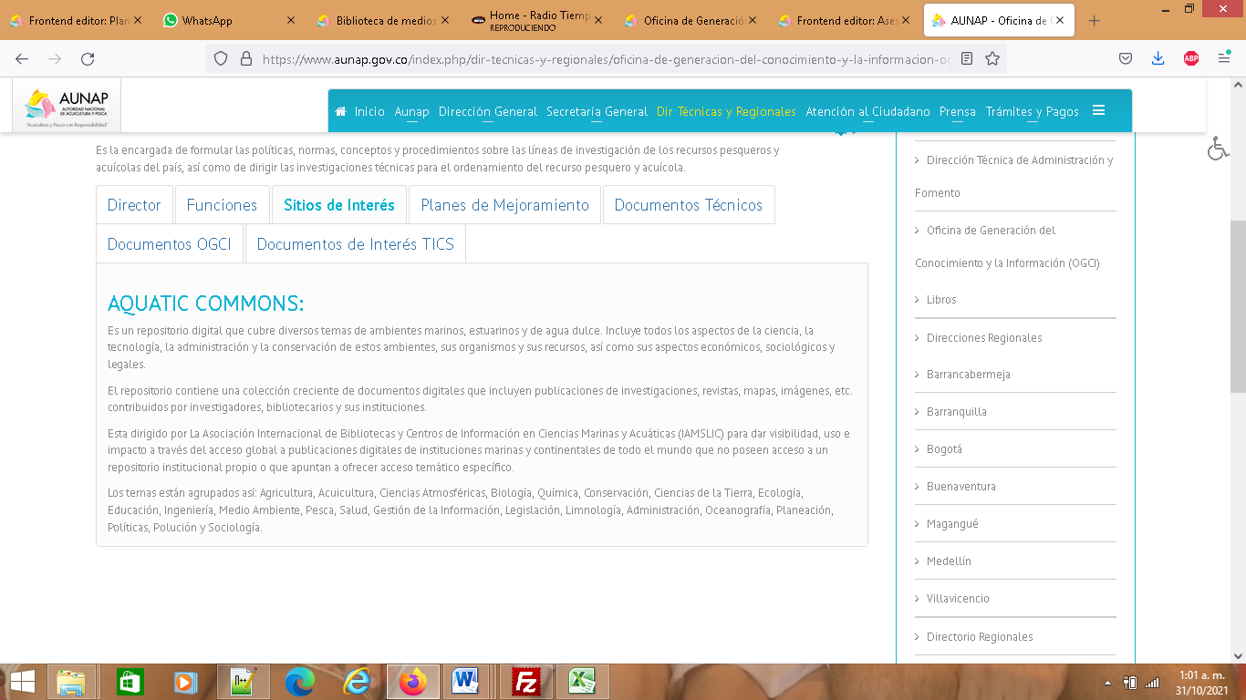

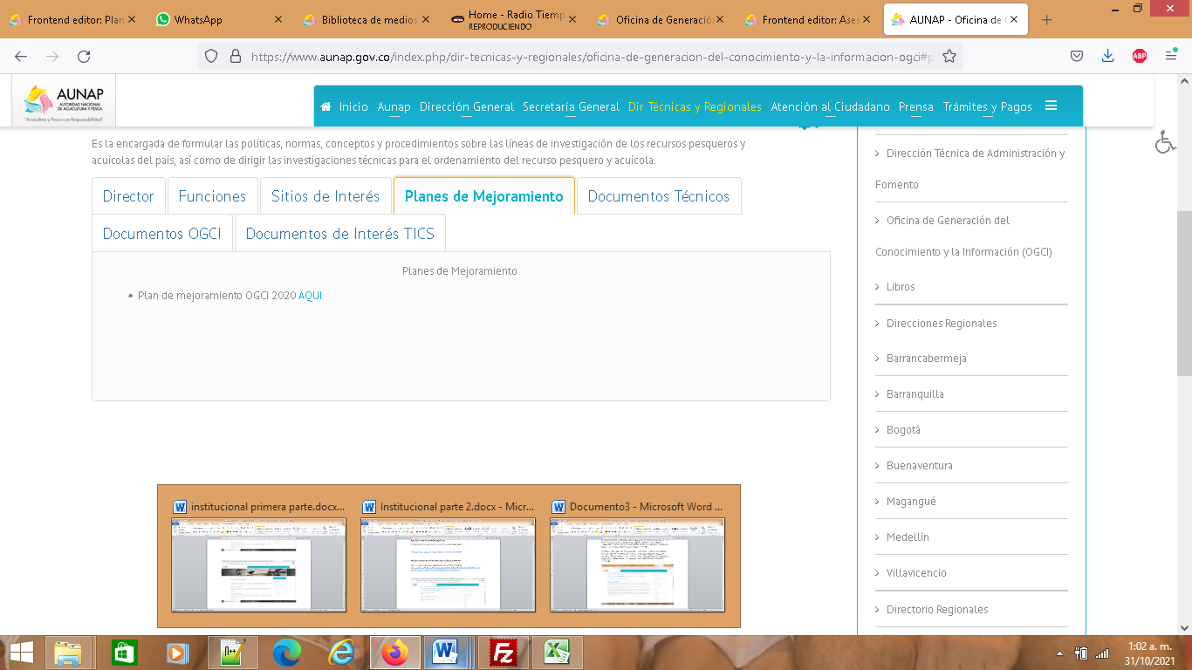

### DOCUMENTOS TÉCNICOS

* **Informe Final Convenio 301 de 2020 AUNAP - CAM - C.R.A. - USCO**

“Evaluar aspectos biológicos, de ecología trófica y sanitarios de diferentes grupos etarios del pez basa (*Pangasianodon hypophthalmus Sauvage, 1878*) obtenidos en Colombia y mantenidos bajo condiciones de confinamiento en la AUNAP”. [AQUI](https://drive.google.com/file/d/1bum9-za_QciLskt-C-6jY_oydAmjf2PM/view?usp=sharing) (descargar pdf del informe final)

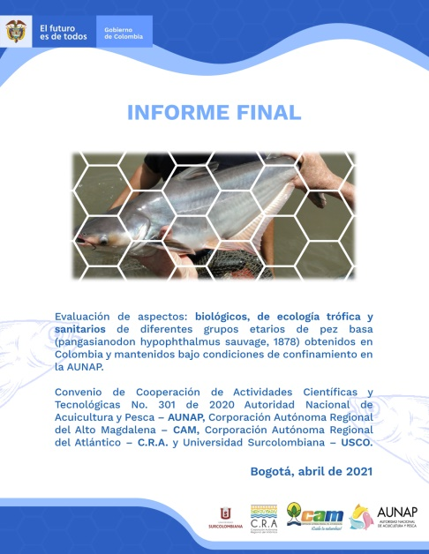

* Que Tamaños Deberíamos Pescar [AQUI](https://www.aunap.gov.co/images/ogci/cartilla-tamaos-que-deberiamos-pescar.pdf)
* Informe final AUNAP-Aspril 2016 [AQUI](https://www.aunap.gov.co/%20http:/www.aunap.gov.co/images/ogci/Informe-aunap-aspril-diciembre-25_2016vermts-.pdf)
* Avances de Acuicultura y Pesca en Colombia Vol I. [AQUÍ](http://aunap.gov.co/wp-content/uploads/2016/05/AVANCES-DE-ACUICULTURA-Y-PESCA-EN-COLOMBIA-VOL-I.pdf)
* Biología Pesquera Digital. [AQUÍ](http://aunap.gov.co/wp-content/uploads/2016/05/BIOLOGIA-PESQUERA-DIGITAL.pdf)
* Boletín Local de Desembarcos Buenaventura. [AQUÍ](http://aunap.gov.co/wp-content/uploads/2016/05/20160425_Boletin_local_Desembarcos_Buenaventura.pdf)
* Boletín Local de Desembarcos Las Flores. [AQUÍ](http://aunap.gov.co/wp-content/uploads/2016/05/20160425_Boletin_local_Desembarcos_Las_Flores.pdf)
* Boletín Local de Desembarcos Taganga.  [AQUÍ](http://aunap.gov.co/wp-content/uploads/2016/05/20160425_Boletin_local_Desembarcos_Taganga.pdf)
* Caracterización de las toxinas obtenidas  de las cianobacterias presentes en los estanques de producción de peces de la estación acuícola de repelón, y el embalse El Guájaro, Atlántico. [AQUÍ](https://www.aunap.gov.co/wp-content/uploads/2016/10/16-INFORME-FINAL-CIANOBACTERIAS.pdf)
* Cartilla Conocimiento Peces Baja. [AQU](http://aunap.gov.co/wp-content/uploads/2016/05/Cartilla-conocimientos-peces-baja.pdf)[Í](http://aunap.gov.co/wp-content/uploads/2016/05/BIOLOGIA-PESQUERA-DIGITAL.pdf)
* Cartilla Sabaleta. [AQUÍ](http://aunap.gov.co/wp-content/uploads/2016/05/CARTILLA-SABALETA-.pdf)
* PROTOCOLO DE CAPTURA DE INFORMACIÓN PESQUERA, BIOLÓGICA Y SOCIO‐ECONÓMICA EN COLOMBIA 2011 [AQUI](http://www.aunap.gov.co/images/images/ogci/protocolo_final.pdf)
* Catálogo digital de especies asociadas a la pesca. [AQUÍ](https://www.aunap.gov.co/wp-content/uploads/2017/02/Catálogo-digital-de-especies-asociadas-a-pesca.pdf)
* Cierre de Brechas Tecnológicas para el cultivo de pargo Lunarejo (Lutjanus Guttatus) y evaluación del potencial productivo de nuevas especies de pargo en el Pacifico Colombiano. [AQUÍ](https://www.aunap.gov.co/wp-content/uploads/2016/10/6-INFORME-FINAL-PARGO-LUJANERO.pdf)
* Dinámica Pesquera Recurso Tiburón. [AQUÍ](https://www.aunap.gov.co/wp-content/uploads/2017/02/Dinámica-Pesquera-Recurso-Tiburón.pdf)
* Estudio del Potencial Acuícola del Chame (Dormitator Latifrons) en la Vereda el Olivo Municipio Arboleda Berruecos Depto Nariño Colombia. [AQUÍ](https://www.aunap.gov.co/wp-content/uploads/2016/10/7-INFORME-FIANL-DE-CHAME.pdf)
* Evaluación Dta poblaciones de peces pelagicos del Pacifico y caribe de Colombia. [AQUÍ](https://www.aunap.gov.co/wp-content/uploads/2016/10/Libro-de-pesca.pdf)
* Evaluación del Crecimiento del Tamboreo (Sphoeroides Rosenblatti) a tres Densidades del Cultivo en Tanques. [AQUÍ](https://www.aunap.gov.co/wp-content/uploads/2016/10/5-INFORME-TAMBORERO-DENSIDADES.pdf)
* Evaluación del Uso como alimento vivo de la artemia de agua dulce  (Dendrocephalus Affinis) ( Anostraca - Thamnocephalidae) para desarrollar cultivos Masivos en la Alimentación de peces de interes comercial. [AQUÍ](https://www.aunap.gov.co/wp-content/uploads/2016/10/10-INFORME-FINAL-ARTEMIA.pdf)
* Evaluación de la aplicabilidad de Probiotico en las fases larvarias de Bocachico y Tilapia para optimizar rendimiento productivo.  [AQUÍ](https://www.aunap.gov.co/wp-content/uploads/2016/10/17-INFORME-FINAL-PROBIOTICOS.pdf)
* Evaluación Riesgo Ecológico. [AQUÍ](https://www.aunap.gov.co/wp-content/uploads/2017/02/Evaluación-Riesgo-Ecológico.pdf)
* Diagnostico del Estado de la Acuicultura en Colombia.   [AQUÍ](http://aunap.gov.co/wp-content/uploads/2016/04/25-Diagnóstico-del-estado-de-la-acuicultura-en-Colombia.pdf)
* Dinámica de la Actividad Pesquera de Peces Ornamentales Continentales de Colombia. [AQUÍ](http://aunap.gov.co/wp-content/uploads/2016/05/Dinámica-de-la-Actividad-Pesquera-de-Peces-Ornamentales-Continentales-de-Colombia.pdf)
* Establecimiento de los parámetros comportamentales relacionados con la reproducción e inducción ambiental de la misma en tres especies de ciclidos Nativos e la Orinoquia Colombiana de alto potencial Económico como estrategia para el desarrollo e implementación de paquetes productivos. [AQUÍ](https://www.aunap.gov.co/wp-content/uploads/2016/10/9-INFORME-final-peces-ornamentales.pdf)
* Estación Piscícola de Gigante. [AQUÍ](https://www.aunap.gov.co/wp-content/uploads/2016/10/18-INFORME-FINAL-DE-GIGANTE.pdf)
* Estado de Principales Recursos Pesqueros en Colombia 2014 Versión Digital. [AQUÍ](http://aunap.gov.co/wp-content/uploads/2016/05/ESTADO-DE-PRINCIPALES-RECURSOS-PESQUEROS-EN-COLOMBIA-2014-version-digital.pdf)
* Estrategia para el Incremento del Consumo.  [AQUÍ](http://aunap.gov.co/wp-content/uploads/2016/05/Estrategia-para-incremento-del-consumo.pdf)
* Evaluación del Desempeño de la Larvicultura de Bocachico (Prochilodus magdalenae) Utilizando Macroagregados del Floc como primera alimentación. [AQUÍ](https://www.aunap.gov.co/wp-content/uploads/2016/10/14-INFORME-PROYECTO-FLOC-AUNAP-INFORME-FINAL.pdf)
* Evaluación del efecto de Cuatro niveles de la Hormanoa 17 a Metil Testosterona durante la fase de reversión sexual en larvas de Tilapia Roja (Oreochromis spp)estación Piscícola de Repelón. [AQUÍ](https://www.aunap.gov.co/wp-content/uploads/2016/10/15-INFORME-FINAL-TRES-DIETAS.pdf)
* Guía Practica de Piscicultura en Colombia.  [AQUÍ](http://aunap.gov.co/wp-content/uploads/2016/04/Guia-Practica-de-Piscicultura-en-Colombia.pdf)
* Guía Visual de Peces Ornamentales de Colombia 2016. [AQUÍ](https://www.aunap.gov.co/wp-content/uploads/2016/10/GUIA-VISUAL-PECES-ORNAMENTALES-DE-COLOMBIA-2016.pdf)
* Implementación de un Prototipo de Jaulas Flotantes para el Cultivo de Camaron (Litopenaeus Vannamei) en Repelon con base en Experiencias de Mexico. [AQUÍ](https://www.aunap.gov.co/wp-content/uploads/2016/10/13-INFORME-FINAL-CAMARON.pdf)
* Investigaciones Convenio 0184 de 2015.  1. Programa de Observadores Pesqueros de Colombia - POPC - 2015 2. Zona Exclusiva de Pesca Artesanal – ZEPA - 2015 3. Tallas mínimas de captura en las principales especies de interés comercial en el Caribe y Pacífico Colombiano. [AQUÍ](https://www.aunap.gov.co/wp-content/uploads/2016/10/INFORME-TÉCNICO-FINAL-AUNAP-CI-23-12-15.pdf)
* Investigación especies de interés comercial de la ZEPA-ZEMP, Pacífico norte, Chocó, con fines de piscicultura a pequeña escala, 2014 - 2015.  [AQUÍ](https://www.aunap.gov.co/wp-content/uploads/2016/10/1-INFOFINAL-ZEPA.pdf)
* Política Integral de Pesca MADR / FAO julio de 2015 [AQUÍ](https://www.aunap.gov.co/wp-content/uploads/2017/06/Politica_Integral_de_Pesca_MADR_FAO_julio_de_2015.pdf)
* Pesca en Cifras. [AQUÍ](http://aunap.gov.co/wp-content/uploads/2016/05/Pesca_en_cifras.pdf)
* Plan Nacional para el Desarrollo de la Acuicultura Sostenible en Colombia - PlaNDAS   [AQUÍ](http://aunap.gov.co/wp-content/uploads/2016/04/Plan-Nacional-para-el-Desarrollo-de-la-Acuicultura-Sostenible-Colombia.pdf)
* Producción de Larvas de Mero Guasa (Epinephelus Itajara) en Colombia Convenio 0137 del 2014 entre AUNAP - CUC.  [AQUÍ](https://www.aunap.gov.co/wp-content/uploads/2016/10/2-INFORME-TECNICO-FINAL-CEINER.pdf)
* Protocolo de Incubación de Huevos Fertiles de Mero Guasa.  (Epinephelus Itajara). [AQUÍ](https://www.aunap.gov.co/wp-content/uploads/2016/10/3-PROTOCOLO-DE-INCUBACION-DE-HUEVOS-DE-MERO.pdf)
* Protocolo de Inducción al Desove de Mero Guasa.  (Epinephelus Itajara). [AQUÍ](https://www.aunap.gov.co/wp-content/uploads/2016/10/4-PROTOCOLO-DE-INDUCION-AL-DESOVE-DE-MERO-GUASA.pdf)
* Protocolo para Crioconservación del Semen de Dorada (Brycon Moorei). [AQUÍ](https://www.aunap.gov.co/wp-content/uploads/2016/10/11-INFORME-PROYECTO-CRIO-FINAL-30-07-2015.pdf)
* Reducción de la prevalencia del Virus de la Necrosis hipodérmica hematopoyética Infecciosa (IHHNV) en los reproductores de camarón blanco (Penaeus vannamei) de la línea Colombiana usando ARN de interferencia con la finalidad de facilitar su exportación. [AQUÍ](https://www.aunap.gov.co/wp-content/uploads/2016/10/8-INFORME-FINAL-IHHNV.pdf)
* Tamaños que deberíamos Pescar. [AQUÍ](http://aunap.gov.co/wp-content/uploads/2016/05/CARTILLA-SABALETA-.pdf)
* Validación y evaluación de la factibilidad técnica y económica de dos tecnologías de producción Piscícola en aguas abiertas - canales flotantes para Tilapia y jaulas flotantes modificadas para Trucha. [AQUÍ](https://www.aunap.gov.co/wp-content/uploads/2016/10/20-INFORME-FINAL-CUC-HIDROSFERA.pdf)
* Viabilidad del Cultivo de Pirarucú (Arapaima gigas) en zonas diferentes a su cuenca de origen en estanques en tierra. [AQUÍ](https://www.aunap.gov.co/wp-content/uploads/2016/10/19-INFORME-FINAL-PIRARUCU.pdf)
* Zonificación de la Acuicultura en Colombia.  [AQUÍ](http://aunap.gov.co/wp-content/uploads/2016/05/Zonificación-de-la-Acuicultura-en-Colombia.pdf)
* Guía para la Manufacturación Artesanal de Dietas Alternativas de Bajo Costo para la Producción de Peces [AQUÍ.](https://www.aunap.gov.co/wp-content/uploads/2017/07/MANUAL-DIETAS-1.pdf)
* Catálogo Materias Primas Alternativas como Insumos Potenciales para la Elaboración de Alimentos para Acuicultura [AQUÍ](https://www.aunap.gov.co/wp-content/uploads/2017/07/CATALOGO-MATERIAS-PRIMAS-3.pdf)
* Catálogo Dietas Píscicolas Artesanales de Bajo Costo Convalidadas con Productores de Recursos Limitados [AQUÍ](https://www.aunap.gov.co/wp-content/uploads/2017/07/CATALOGO-DIETAS-1.pdf)

DOCUMENTOS DE INTERES TICS

Inventario de Activos TICS depurado  vigencia 2020

Diagnóstico AUNAP implementación de gobierno digital 2021 [AQUI](https://www.aunap.gov.co/images/2021/ogci/Diagnostico-AUNAP-implementacion-de-gobierno-digital-2021.pdf)

Inventario de Activos TICS depurado  vigencia 2019